DOCUMENTATION AUDIT DU RESEAU DORSAL :

Sommaire :
- Configuration de l’IP sur la VM Khali
- Documentation du matériel
- Connexion au switch HP
- Listage des composants du serveur IntraLab
- Copie de la Base de Données

Réalisé par Mathis Lauret Pouvreau

- Configuration de l’IP de la machine Khali

- Configuration des cartes réseaux de la machine
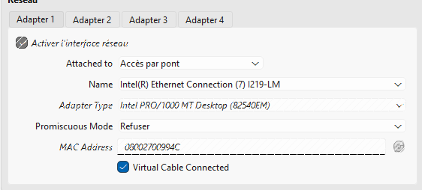
(Configuration de la 1ere carte réseaux)
- Il faut la configurer en accès par pont
- La mettre en Ethernet
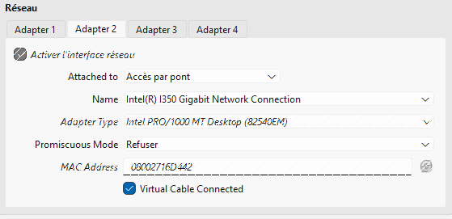
(Configuration de la 2nd carte réseaux)
- Il faut la configurer elle aussi en accès par pont

- Configuration de l’adresse IP des cartes réseaux
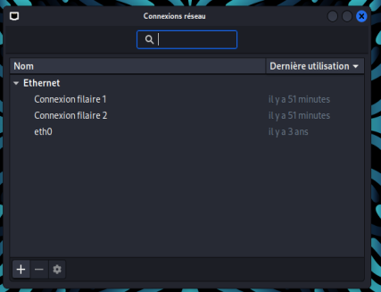
(page d’accueil de l’appli de config réseaux avancé)
-Ouvrir le configurateur de réseaux avancés
-Configurer manuellement l’adresse IP IPV4
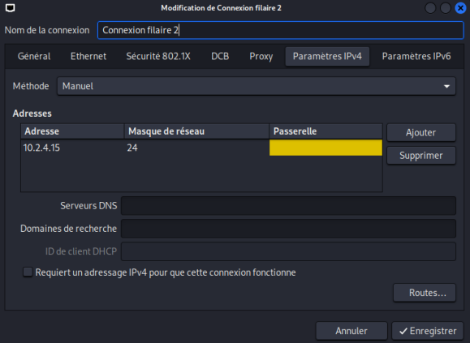
- Documentation du matériel

- Commande pour trouver les adresse IP de tous les matériels

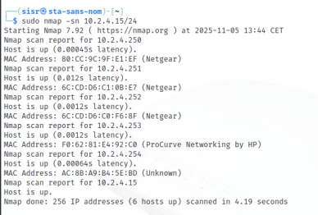
(Cette commande permet de retrouver toutes les adresse IP des matériels connecte à mon poste)

- Matériel Netgear GS308T

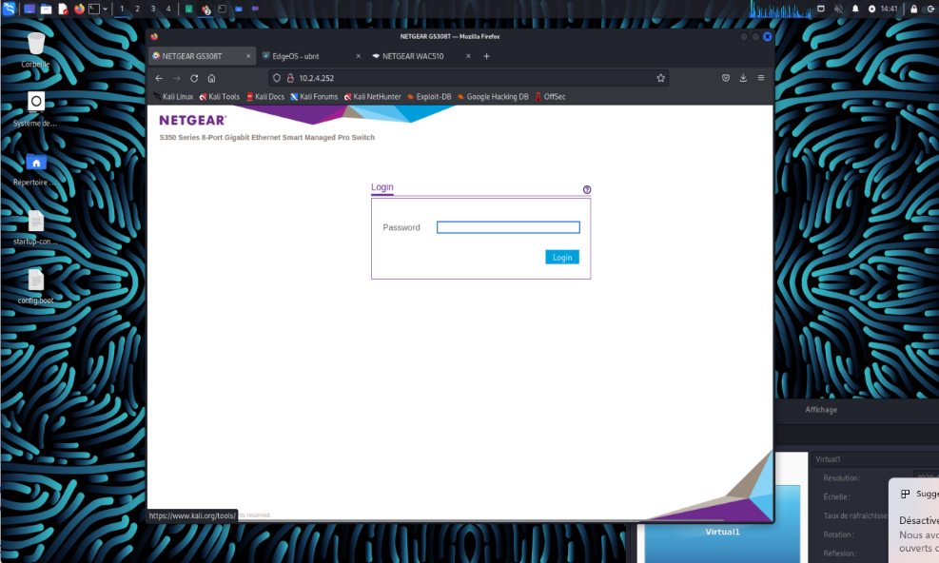
(page permettant de se connecter au switch netgear)
-le mot de passe pour se connecter est P@55aran
-une fois connecte on trouve le fichier de configuration dans la menue maintenance et dans le sous menu export
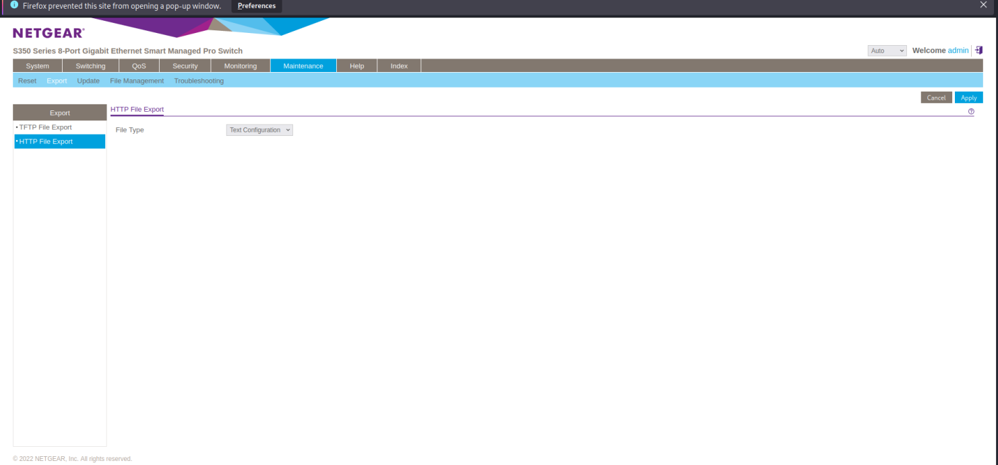
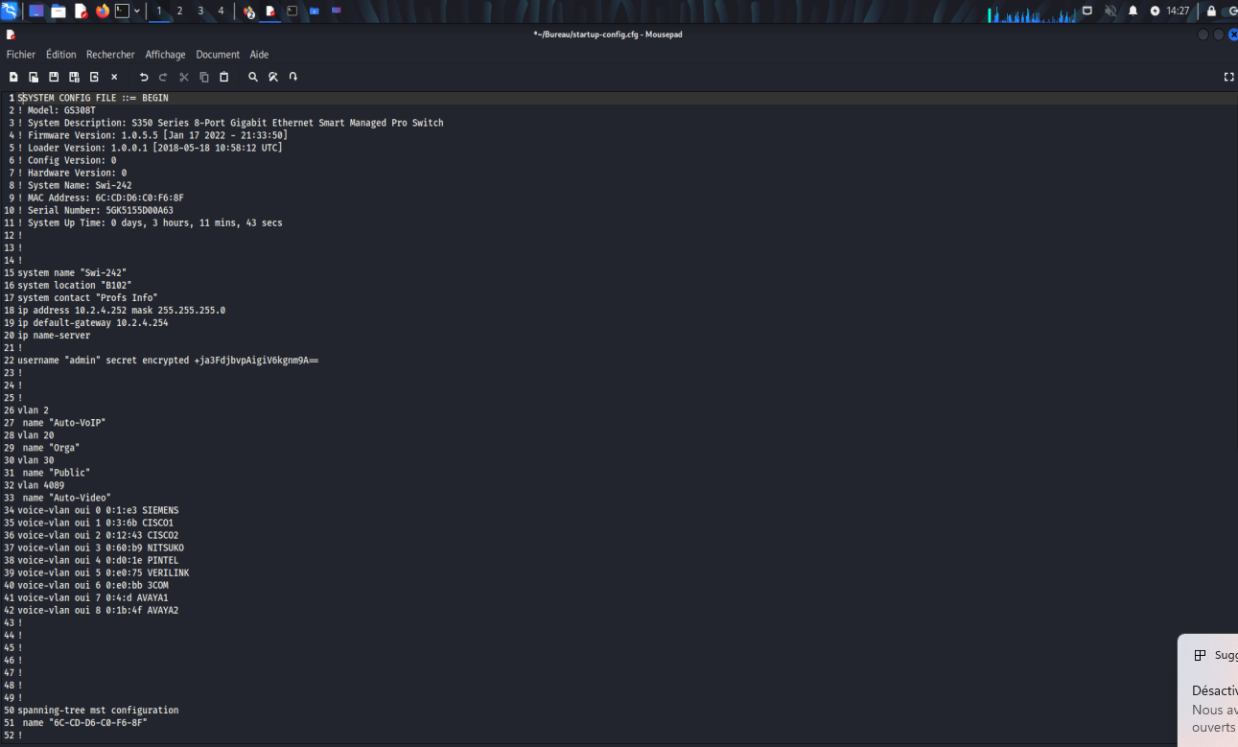
(capture d’un extrait du fichier de configuration)

- Matériel Netgear WAC510

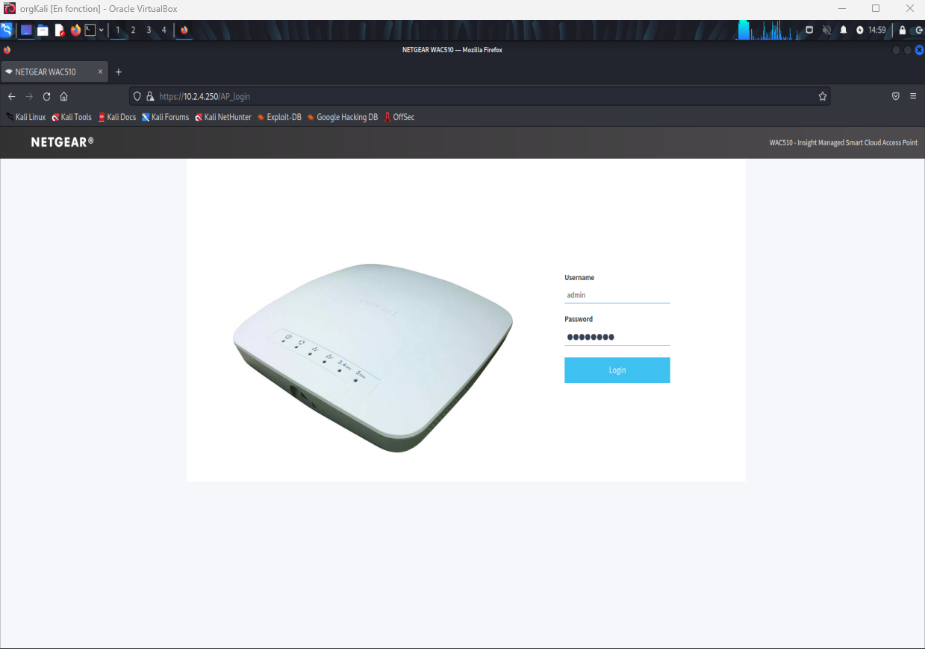
(page d’accueil pour se connecter)
- L’utilisateur est admin et le mot de passe P@55aran
- Pour trouver le fichier de configuration on va dans le menu mangement puis system et la on trouve un récapitulatif de la configuration 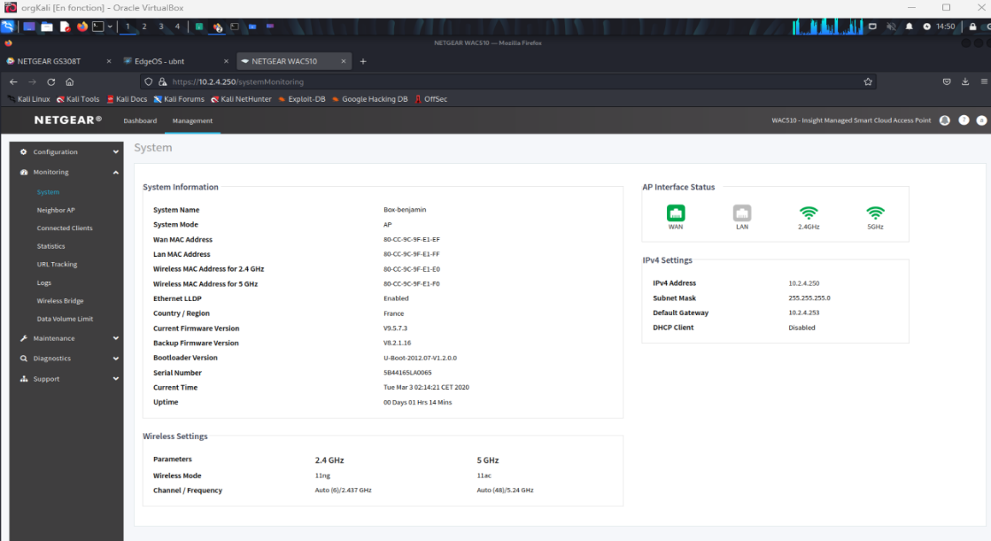
(Récapitulatif de la configuration)

- Matériel Edge Max

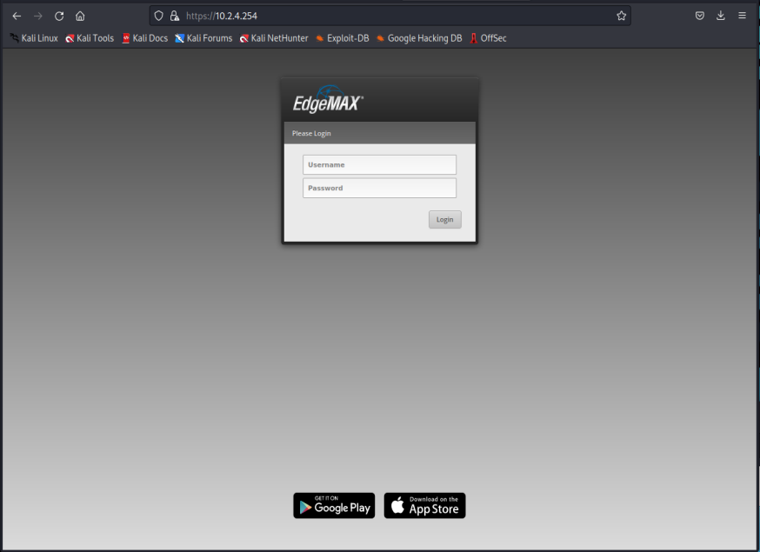
(Page d’accueil du routeur Edge Max)
-identifiant : ubnt
-mot de passe : ubnt
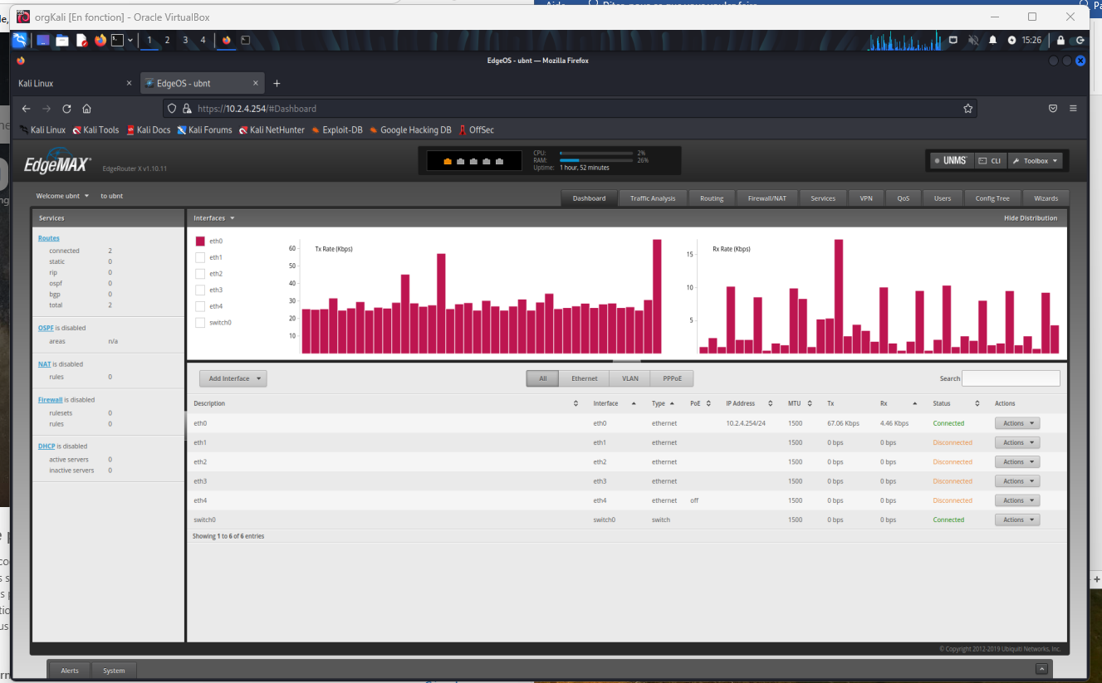
- une fois identifie on va dans le menu system en bas a gauche
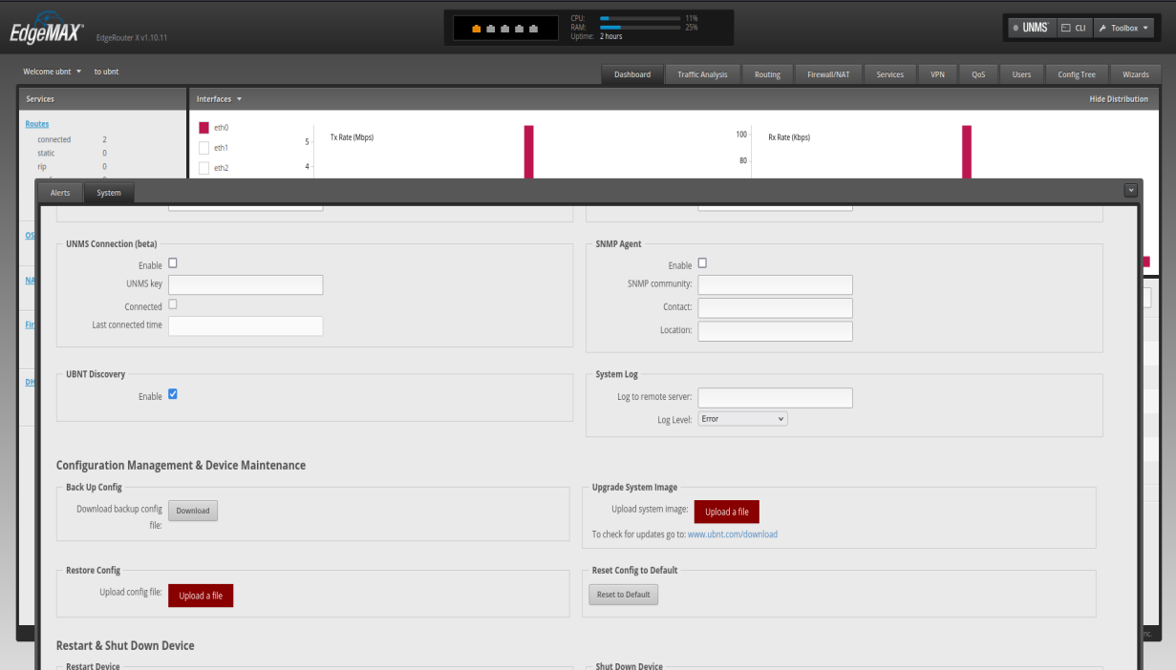
(Capture d’écran du menu system)
-puis on télécharge le fichier de configuration qui s’appelle backup-config
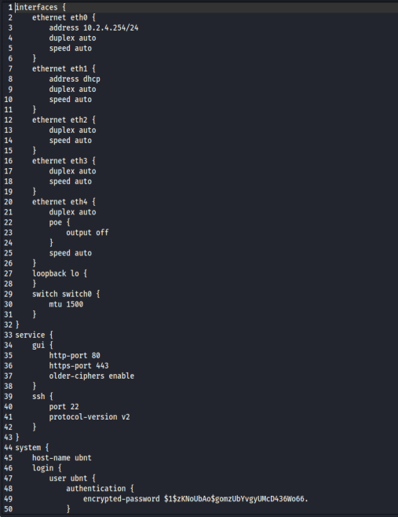
(extrait du fichier de configuration)

- Connexion au switch HP

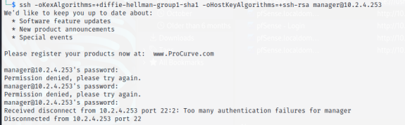
(Capture d’écran de l’échec a la connexion en ssh)
- Le switch est trop ancien pour pouvoir se connecter en ssh donc il faut utiliser une commande permettant de quand même se connecter mais le mot de passe constructeur a été change donc impossible de se connecter
- La solution pour moi serait d’utiliser un port console pour se connecter ou de reset le switch

- Listage des composant du serveur IntraLab

Pour obtenir les composants de ce serveur on va depuis notre VM khali se connecter en ssh au serveur intralab 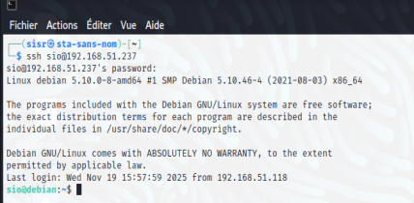
-le mot de passe est : Passe1?

a) espace de stockage
- Pour obtenir cette information on doit utiliser deux commandes :
- lsblk -f
- df -hT
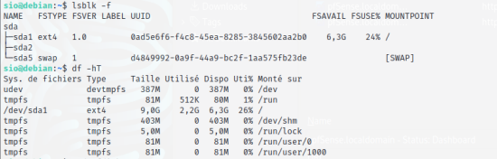

b) Processeur (CPU)
-
- Pour obtenir cette information on doit utiliser une commande :
- lscpu
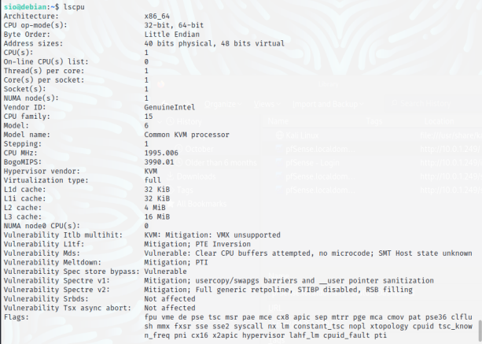

- Mémoire Vive RAM

-Pour obtenir cette information on doit utiliser une commande :
- free -h

- Système d’exploitation OS

-Pour obtenir cette information on va utiliser une commande :
- cat /etc/os-release/
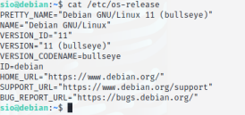
- Liste des services installé

-Pour obtenir cette inforamtion on va utiliser une commande :
- systemctl list-units –type=services –no-pager –no-legend
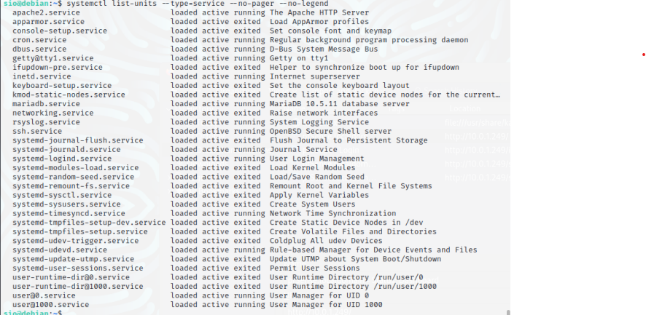

- Copie de la base de données

- Pour pouvoir faire ca on va utiliser la commande :
- mysqldump -u adm_resa -p reserv > reserv.sql
- Puis entrer le mot de passe : Passe1?
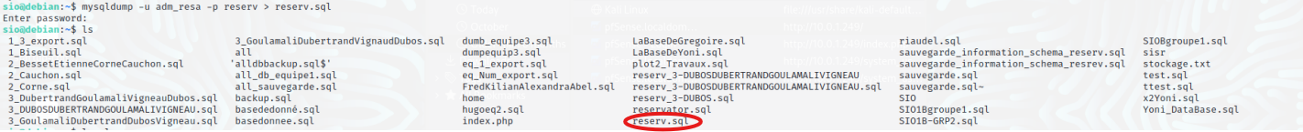
- Pour voir si la commande marche on regarde avec un ls si le fichier est présent

- On peut l’ouvrir avec la commande : cat reserv.sql

